JUEGOS TRADICIONALES: UNA ESTRATEGIA PARA PROMOVER LA SOCIALIZACIÓN DEL NIÑO EN LA CORPORACIÓN INSTITUTO MI PRIMERA ESTACIÓN

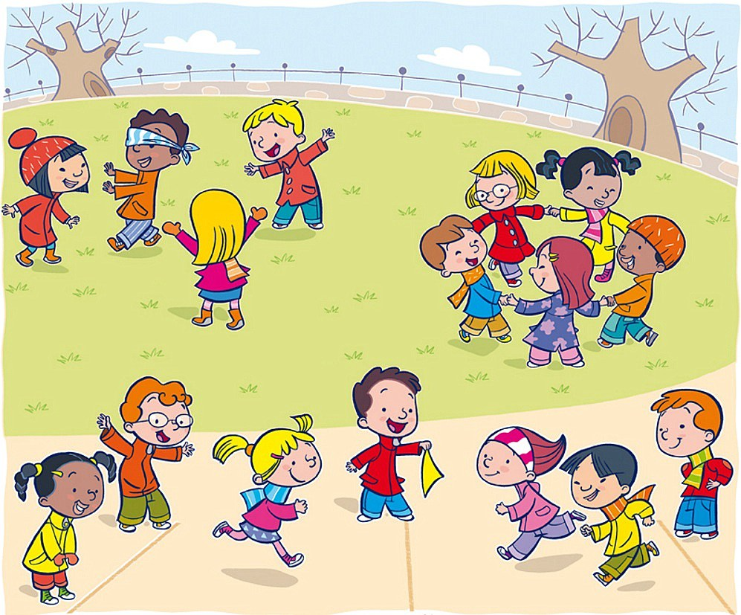

JUEGOS TRADICIONALES: UNA ESTRATEGIA PARA PROMOVER LA SOCIALIZACIÓN DEL NIÑO EN LA CORPORACIÓN INSTITUTO MI PRIMERA ESTACIÓN

CRISTINA HERNANDEZ VARGAS
SANDRA PAUTT MARTINEZ
NIMIS MIRANDA JARABA

UNIVERSIDAD DE CARTAGENA
PROGRAMAS DE EDUCACIÓN SUPERIOR A DISTANCIA
CONVENIO UNIVERSIDAD DEL TOLIMA
LICENCIATURA PEDAGOGIA INFANTIL
CARTAGENA D. T. Y C.
2017

JUEGOS TRADICIONALES: UNA ESTRATEGIA PARA PROMOVER LA SOCIALIZACIÓN DEL NIÑO EN LA CORPORACIÓN INSTITUTO MI PRIMERA ESTACIÓN

CRISTINA HERNANDEZ VARGAS
SANDRA PAUTT MARTINEZ
NIMIS MIRANDA JARABA

Trabajo de investigación presentado como requisito para optar al título de licenciada en pedagogía infantil
Mag. GLEDYS MONTES RIVERA
Tutor de proyecto de investigación

UNIVERSIDAD DE CARTAGENA
PROGRAMAS DE EDUCACIÓN SUPERIOR A DISTANCIA
CONVENIO UNIVERSIDAD DEL TOLIMA
LICENCIATURA PEDAGOGIA INFANTIL
CARTAGENA D. T. Y C.
2017

Nota de Aceptación

____________________________________
____________________________________
____________________________________
____________________________________
____________________________________
____________________________________

____________________________________
Presidente del Jurado

____________________________________
Jurado

____________________________________
Jurado

Cartagena de Indias. Octubre 17 de 2017.

Dedicatoria

A Dios quien ha forjado mi camino.
A mi abuela por su inmenso amor y su apoyo.
A mi padre por brindarme sus consejos y comprensión

Cristina Hernández Vargas

Dedicatoria
A Dios principalmente por ser mi guía y brindarme l sabiduría a lo largo de este camino.
A mi esposo por su apoyo incondicional
A mis hijas por ser mi mayor motivación

Sandra Pautt Martínez

Dedicatoria
A Dios por ser mi fuente, mi mano derecha,
El que me ha dado la capacidad y la fortaleza.
A mi esposo por estar en los momentos mas
Difíciles apoyándome.
A mis hijos por ser un gran motivo de inspiración.
A mis padres por todos los esfuerzos y sacrificios
Que han hecho por mí

Nimis Miranda Jaraba

AGRADECIMIENTO

De nuestra parte agradecemos profundamente a todos los seres que aportaron y contribuyeron en la elaboración de nuestro proyecto Juegos Tradicionales y así mismo lograr la aprobación y ejecución del mismo.

Expresamos nuestros sinceros agradecimientos a:
A nuestras familias por apoyarnos en los momentos difíciles, por ser nuestra motivación y el motor que nos impulsa para seguir luchando por nuestros ideales.
A Liris Munera Cavadia, directora del programa de Licenciatura en Pedagogía infantil, por su gestión facilito la organización de espacios académicos que nos permitieron crecer profesionalmente.
A Gledys Montes por todo su acompañamiento en la construcción de este proyecto, por las correcciones y apoyo en nuestras ideas y su tiempo invertido en cada una de las tutorías.
A Samuel Reyes, Por su ayuda en nuestra socialización del proyecto, con quien compartirnos sus conocimientos y experiencias durante el proceso de formación.
A directivos y docentes de la Corporación Instituto mi Primera Estación, por abrirnos las puertas de sus aulas y su corazón, por permitir desarrollar esta linda experiencia de crecimiento personal y académico, aportar información y espacios para la realización del proyecto.
A los niños, que con sus travesuras, risas y ternura cautivaron nuestra atención, que con su participación, animaron cada una de las actividades propuestas y nos enseñaron lo que significa realmente ser pedagogo infantil.

Contenido
RESUMEN 8
ABSTRACT 10
INTRODUCCIÓN 12
1. PLANTEAMIENTO DEL PROBLEMA 14
1.1. Descripción del problema 14
1.2. Formulación del problema 16
2. OBJETIVOS 17
2.1. Objetivo General 17
2.2. OBJETIVOS ESPECIFICOS 17
3. JUSTIFICACIÓN 18
4. DISEÑO METODOLÓGICO 21
4.1 Tipo de investigación 21
4.2 Técnicas e instrumentos de recolección de datos 22
4.3. Población y muestra 22
5. MARCO TEÓRICO REFERENCIAL 24
5.1. Marco Legal 24
5.2 Contexto institucional 27
5.3 Contexto Psicológico 34
5.4 Contexto pedagógico 34
5.5 Referentes Teórico – conceptual 38
6. PROPUESTA PEDAGOGICA 47
7. RESULTADOS 57
8. CONCLUSIONES 59
8. RECOMENDACIONES 60
BIBLIOGRAFIA 61

RESUMEN
El proyecto de investigación titulado, juegos tradicionales: una estrategia para promover la socialización del niño en la corporación instituto mi primera estación de los niños de 3 a 5 de la ciudad de Cartagena, como resultado de las prácticas de observación pedagógica realizadas, en el contexto mencionado con anterioridad, en el cual fue evidente la necesidad de promover y fortalecer los juegos y proceso lúdicos- pedagógicos para el desarrollo de las habilidades sociales de los niños y niñas cursantes de jardín y transición, en este proceso de observación se nota que no existen proyectos focalizados al campo lúdico – pedagógico que contribuyan al desarrollo social de los niños, además no cuentan con los recursos necesarios para realizar los juegos.
Ante la ausencia de espacios lúdico – pedagógico, recursos y estrategias por parte del equipo docente y administrativo se planteó el siguiente interrogante ¿Cómo promover la socialización del niño a partir de la implementación de juegos tradicionales como estrategia lúdico –pedagógica en la corporación instituto mi primera estación? Esta problemática fue el punto de partida de nuestro proceso de investigación llegando a la consulta de diversas fuentes teóricas.
La presente investigación apunta hacia el enfoque cualitativo –descriptivo, encaminada hacia un fenómeno de tipo escolar en el cual se aplicaran diversas estrategias pedagógicas y lúdicas apoyadas en autores como: Juan Carlos Arce (1982), Víctor Romero Garrido (2008), Pierre parlabas (1998) entre otros, con esto llegamos a la conclusión que se puede considerar que la aplicación de los juegos tradicionales es una poderosa estrategia educativa, generado de procesos de socialización para los niños y niñas de la corporación instituto mi primera estación. Tomando como base que el juego en la primera infancia libera al niño, le ofrece seguridad, fortalece valores y aprende con facilidad y alegría, pero sobre todo lo libera de la escuela tradicional y monótona en la cual como docente en ocasiones caemos, debemos brindarle a nuestros niños la oportunidad de aprender, compartir, socializar, con alegría goce y disfrute.
Palabras Claves: juegos tradicionales, socialización, estrategias, metodología, infancia.

ABSTRACT

The research project entitled, traditional games: a strategy to promote the socialization of the child in the institute my first station of children from 3 to 5 of the city of Cartagena, as a result of the practices of pedagogical observation carried out, in the context mentioned earlier, in which it was evident the need to promote and strengthen playful and pedagogical games and processes for the development of the social skills of children in garden and transition, in this process of observation shows that there are no projects focused on the field of play and pedagogy that contribute to the social development of children, and do not have the resources to play.
Given the absence of playful - pedagogical spaces, resources and strategies on the part of the teaching and administrative team, the following question was asked: How to promote the socialization of the child, starting from the implementation of traditional games such as ludic - pedagogical strategy in the institute my first institution station? This problem was the starting point of our research process coming to the consultation of various theoretical sources.
The present research aims at the qualitative - descriptive approach, directed towards a school - type phenomenon in which various pedagogical and play strategies will be applied, supported by authors such as: Juan Carlos Arce (1982), Victor Romero Garrido (2008), Pierre parlabas 1998) among others, with this we conclude that the application of traditional games can be considered a powerful educational strategy, generated by processes of socialization for the children of the institute corporation my first station. Based on the fact that early childhood play frees the child, it offers security, strengthens values ​​and learns with ease and joy, but above all it frees him from the traditional and monotonous school in which, as a teacher, we occasionally fall, we must give him our children the opportunity to learn, share, socialize, joyfully enjoy and enjoy.
Keywords: traditional games, socialization, strategies, methodology, childhood.

INTRODUCCIÓN

Este proyecto de investigación es resultado de las practicas de observación realizadas durante los años 2016- 2017, en la Corporación Instituto Mi Primera Estación, ubicada en la ciudad de Cartagena de Indias,
Los juegos tradicionales son una herramienta perfecta para el desarrollo social del niño. Es a través del juego en donde el niño aprende normas sociales, aprende a expresarse con los demás, y socializa en su extensión. Pero los juegos tradicionales no sólo están limitados a un desarrollo social, poseen muchas ventajas, y es por ello que es pertinente usar esas ventajas para aplicarlas en nuestro proyecto de socialización en la Corporación Instituto Mi Primera Estación.
El trabajo está estructurado en varias partes, dentro de ellas podemos indicar la situación problema, la cual contiene la pregunta de los hechos que originan la situación. Posteriormente, el planteamiento de los objetivos que buscar dar la solución al problema, la justificación que contiene los argumentos para llevar a cabo el desarrollo el trabajo.
La falta de estrategias recreativas de creatividad en el momento de ejecutar juegos lúdicos por parte del cuerpo docente ha traído como consecuencia desanimo falta de interés por los juegos tradicionales haciendo de esto un inconveniente para que el niño se socialice de otra manera con sus amigos , que vivan experiencias diferentes , significativas en los grados jardín y transición.
Por lo general encontramos en el recreo ( hora del descanso) niños sentados en las bancas o practicando actividades no aptas para un niño en esa edad de desarrollo, Los recursos son limitados y no poseen características necesarias para despertar el interés de un niño, el ambiente es muy magistral, poco colorido y aburrido ante la visión de un niño. Un niño que propenda al manejo de una socialización completa e integral con sus compañeros de clase. En la corporación instituto mi primera estación surge la idea de fomentar las estrategias lúdicas y recreativas como son los juegos tradicionales. Considerando la importancia del juego en el aprendizaje moral y social se reconoce la teoría constructivista de Jerónimo Bruner, de igual forma se considera de mucho interés la teoría de María Montessori, quien dedicó gran parte de su vida a observar a los niños para darnos un mensaje: se debe modificar una y otra vez las estrategias empleadas hasta llamar la atención del niño. Finamente se considera que la presente investigación está encaminada hacia un enfoque lúdico- recreativo encaminada hacia un fenómeno escolar.

PLANTEAMIENTO DEL PROBLEMA

Descripción del problema

A partir de las observaciones realizadas en la corporación instituto Mi Primera Estación del municipio de Cartagena en el departamento de Bolívar, se hizo evidente la necesidad de fortalecer los procesos recreativos detectado el poco interés que despiertan las actividades escolares en los estudiantes de pre- escolar, especialmente en los grados Jardín y transición. Esta problemática se hace evidente en la negación a participar en los eventos programados, la apatía durante el recreo (hora de descanso), la inasistencia a las clases y la poca creatividad en sus trabajos.

Así mismo, se puede apreciar en las relaciones interpersonales de los niños, ya que se presenta en algunas ocasiones trato descortés y poco respetuoso que se dan entre sí, son pocos los espacios recreativos que tiene los niños y niñas, sólo durante el descanso comparte algunos de los juegos que lejos de ser espacios para la recreación constituyen motivos para roces, discusiones y accidentes ya que por lo general son bruscos, sin orientación ni planificación adecuada.
A esto se suma lo inapropiado de los espacios que brinda la Institución; en cuanto a la infraestructura de su planta física, no se dispone de canchas deportivas, el patio no está adecuado para la recreación, también podemos resaltar que no cuentan con un parque en el que los niños puedan desarrollar sus habilidades sociales , aprender a compartir , aprender valores y sentido de pertenencia , Por otra parte las aulas son pequeñas, poco ventiladas y se carece de material didáctico apropiado para la realización de los juegos.

Igualmente ocurre con el tiempo dedicado a las actividades académicas, para lo cual se ha establecido un horario rígido destinado, a cumplir con el desarrollo de los contenidos programáticos de áreas y asignaturas, la recreación se ha reducido a 2 horas para la educación física. En algunas ocasiones se ha considerado el juego, las jornadas lúdicas, culturales y deportivas como pérdida de tiempo, desconociendo que la recreación puede constituirse en una valiosa estrategia pedagógica para el desarrollo de la creatividad y socialización de los niños y niñas.

Son muchos los factores que inciden en esta problemática, el poco conocimiento que tiene los maestros acerca de la importancia pedagógica de la recreación, la perdida de los juegos tradicionales en el contexto socio-cultural. Por lo tanto es necesario adoptar programas institucionales fundamentados en estrategias lúdico-pedagógicas tendientes a fortalecer los procesos de aprendizaje, la creatividad y el desarrollo integral de los estudiantes.
En los diferentes aspectos que hacen parte de una sociedad integral que apunta a mejorar la calidad de vida de los niños, con el propósito de hacer parte de todo lo antes mencionado, en la búsqueda de mejorar el nivel de socialización y recreación de la corporación, se inició la labor de análisis de las necesidades y falencias con el objetivo de aportar una alternativa de solución ajustada a los resultados de esta investigación que favorezca el mejoramiento social de los niños .

Formulación del problema

¿Cómo promover la socialización del niño, a partir de la implementación de juegos tradicionales como estrategia lúdico pedagógica en la Corporación Instituto mi Primera Estación?

OBJETIVOS

Objetivo General

Implementar los juegos tradicionales como estrategia lúdica pedagógica promover la socialización del niño en la Corporación Instituto mi Primera Estación

OBJETIVOS ESPECIFICOS

- Identificar los factores que intervienen en la socialización del niño de 2 a 5 años en la en la Corporación Instituto mi Primera Estación

- Describir los juegos tradicionales que contribuyen a la socialización en la infancia
- Diseñar una propuesta pedagógica fundamentada en los juegos tradicionales, tendiente a favorecer los procesos de socialización del niño de 2 a 5 años.

JUSTIFICACIÓN

Para abordar la necesidad de llevar a cabo juegos tradiciones en la Corporación Instituto Mi Primera Estación, en primer lugar podemos considerar nuestra propia influencia que ejercían los juegos tradicionales en la socialización durante nuestra infancia. De este modo, podemos señalar que practicábamos algunos juegos tradicionales tales como: el escondite, la peregrina, tanto en el colegio como fuera del mismo. Estos juegos eran practicados con nuestros amigos y amigas del colegio o del pueblo, así como con nuestros familiares, padres, abuelos los cuales conocían estos juegos y también les habían jugado en su infancia. Por ellos atreves de estos juegos nos relacionábamos con otras personas, aun sin conocer es decir, llevábamos a cabo una socialización natural , además de aprender ciertos valores atreves de los mismos como el respeto , la tolerancia , la lealtad , etc. otro aspecto a destacar sobre estos juegos , es que la mayoría de ellos se practicaban al aire libre , es decir que utilizábamos todos aquellos materiales que pudiéramos encontrar en el entorno , para realizarlos , como por ejemplo , la rayuela , a la cual jugábamos tirando una piedra , un palo , o todo aquello que estuviera a nuestro alcance . En definitiva, estos juegos han formado parte de nuestra infancia y por tanto es necesario continuar esta transmisión para que pasen a formar parte de las generaciones futuras y no se pierdan a lo largo del tiempo.
La necesidad de investigar sobre los juegos tradicionales y su impacto en la socialización de los niños en la corporación Instituto Mi primera Estación está fundamentada en acercar diversas metodologías más innovadoras, que favorezcan la socialización atraves del juego como el motor de desarrollo en las primeras edades, constituyéndose como un principio metodológico de la educación infantil. Esta socialización atraves del juego hace referencia al desarrollo de las capacidades en el niño que favorecen su acercamiento hacia las costumbres, tradiciones y valores sociales que encierran los juegos tradicionales.
Estos juegos han sido transmitido de generación n generación evolucionando y cambiando algunos rasgos característicos de los mismos , en función de la evolución experimentada por la sociedad , precisamente debido a esta evolución , alguno de estos juegos se han ido perdiendo , por lo que desde la escuela se debe promover la recuperación , conservación y transmisión de estos juegos enriqueciendo de este modo el proceso de socialización y recreación de los niños y ninas de la corporación Instituto Mi Primera Estación , de este modo para mantener vivos estos juegos , es necesario la programación de proyectos que los engloben para fomentar en los estudiantes el aprendizaje y valoración de estos , coincidimos por tanto , con Movsichoff 2005 ) al afirmar que el juego tradicional es uno de los veneros quizá el más importante en donde el niño aprende los valores , las pautas , las creencias de una cultura P.(11).
En definitiva el juego constituye un instrumento de aprendizaje en la etapa que favorece el desarrollo de las capacidades sociales de los niños y niñas y permite el enriquecimiento del proceso enseñanza aprendizaje , por ellos consideramos que el contexto escolar debe favorecer situaciones de juego dentro de las cuales se incluyan los juegos tradicionales y populares , como un medio para acercar a los niños al conocimiento de nuestros antepasados así como el desarrollo de sus capacidades , contribuyendo de este modo a su adecuado crecimiento y evolución social .
Para un (a) niño (a) todo es un juguete. Todo a nuestro alrededor son juegos y diversión , las plantas , la pintura y los lápices son juguetes con los que podemos diseñar diferentes modalidades de juegos, el análisis de los aportes de la lúdica, implementada como estrategia pedagógica es fundamental para crear ambientes de aprendizajes favorables para el goce y el disfrute del niño en la escuela. Para su implementación el Ministerio de Educación Nacional, con el apoyo de las Facultades de Educación ha integrado en los lineamientos curriculares de preescolar, de Educación Artística y Educación Física Recreación y Deportes, la dimensión recreativa. De ahí que este proyecto tenga una gran importancia para la institución, porque, contribuirá a dinamizar los procesos de aprendizaje y enseñanza al mismo tiempo que contribuye con el desarrollo de la creatividad y recreación en los niños.
Sin duda alguna, se facilitará el trabajo de los profesores, en la medida en que se adecuen espacios y se implementen dispositivos para despertar el interés y la motivación de los estudiantes. Además, están encaminadas a favorecer la integración de la comunidad puesto que en las jornadas lúdicas se crean las condiciones para que los estudiantes de diversos grados de Pre- escolar, interactúen entre sí. Para la institución es fundamental el desarrollo del proyecto porque es una iniciativa que busca mejorar el desempeño social de los estudiantes en sus aprendizajes, el desarrollo de la creatividad, tomando los juegos tradicionales como estrategia pedagógica que se constituye en alternativa que fortalece la práctica docente.
En este orden de ideas, las actividades estarán orientadas hacia la riqueza de la socialización de los niños en la institución representada en juegos tradicionales, creencias y tradiciones, lo cual permite que los niños y niñas expresen sus sentimientos en relación consigo mismo, con los demás y el entorno. En tal sentido el proyecto constituye una oportunidad de integrase con el contexto socio cultural, en la medida que se revivan tradiciones y se sienten las bases para fortalecer la identidad de los estudiantes.

DISEÑO METODOLÓGICO

4.1 Tipo de investigación

El proyecto se ha ubicado dentro de la investigación cualitativa, siguiendo la metodología propia de la investigación acción, se parte de la observación y la interacción con los estudiantes fuera y dentro del aula, por medio de esta investigación desde adentro se retoma cierto hecho que nos llamó la atención y quiso profundizarlo hasta llegar a la raíz del problema y tratar de darle solución.
En el transcurrir de la investigación se han tenido varias fases de investigación, por medio de la observación se han realizado descripciones de la cotidianidad del aula de clases, por medio de todos los puntos observados se ha tratado de identificar la naturaleza profunda de las realidades del niño y su sistema de relaciones entre todas las personas que lo rodean. Para así, de esta manera poder evidenciar los diferentes elementos y componentes que actualmente hacen parte de la problemática planteada en la corporación Instituto Mi primera Estacion, que permita crear y organizar una propuesta acorde a la necesidad de tener un ambiente recreativo, implementando la cultura tradicional de los juegos populares para el desarrollo del proceso de recreación y socialización que satisfaga o de solución a la situación aquí descrita , hoy por hoy el generar nuevas propuestas de innovación se constituyen en un pilar fundamental en la capacitación de los estudiantes , desarrollando su lado social , moral y ético .

4.2 Técnicas e instrumentos de recolección de datos

Las técnicas y los instrumentos empleados para la consecución y recolección de datos que utilizamos son:
La Observación: Durante la práctica pedagógica se pudo identificar la ausencia de estrategias dinámicas y recreativas en los espacios enriquecedores del los juegos, en los niños de 3 a 6 anos estudiantes de grado de transición y jardín, mediante esta observación se obtuvo la recolección de datos atraves de esto se plasmo las información des falencias lúdicas y recreativas presentadas con anterioridad.
Otra de las técnicas a utilizar es el Taller Investigativo, que consiste en la aplicación en el aula de diversas estrategias lúdico-pedagógicas en la que participaran los estudiantes, los docentes y los padres de familia.

4.3. Población y muestra

La Corporación Instituto Mi Primera Estación, se encuentra ubicada en el barrio El Campestre en la manzana 15 lote de la comuna 11 en la Zona Sur Occidental de Cartagena localidad # 3 Industrial y de la bahía.
Los habitantes que conforman el barrio, son unas 1.680 familias, con un total de 8.800 personas. Donde 3.480 son niños y jóvenes entre los 0 y 17 años.
La alta tasa de desempleo agudiza la crisis de sus moradores y el desarrollo social económico. Cuenta con un personal calificado para desempeñar los empleos que le pueden brindar la ciudad, también con empleos informales y otro necesitan capacitación para que adquieran mayores ingresos.
La población a la que estamos enfocando dicha situación es La Primera Infancia que comprende entre niños y niñas de 3 a 6 años.
La muestra con los cuales se realizo las observaciones y posteriormente la recolección de datos fue de 7 niñas y 9 niños en el grado de Jardín A, 4 niñas y 8 niños en el grado de Jardín B, 5 niñas y 8 niños en el grado de transición.

MARCO TEÓRICO REFERENCIAL

Marco Legal

El presente proyecto toma como fundamento legal la normatividad que regula la educación Colombiana a partir de Constitución política articulo 67. La educación es un derecho de la persona y un derecho público que tiene una función social con ella se busca acceso al conocimiento, a la ciencia, a la técnica y los demás bienes y valores a la cultura. Considerando que todos los niños sin excepción en este caso de la corporación Instituto Mi Primera Estación tienen derecho a gozar de este espacio lúdico recreativo, el cual le aporta conocimiento y herramientas educativas propias, fomentando el desarrollo de principios y valores.
La Ley general de la educación (Ley 115/94) en su artículo 5 consagra los fines de la educación, en su numeral consagra con fin de la educación “ el pleno desarrollo de la personalidad sin más limitaciones que le imponen los derechos de los demás y el orden jurídico, dentro de un proceso de formación integral, física, psíquica, intelectual, moral, espiritual, social, afectiva, ética, cívica y demás valores humanos” Para cumplir con esta finalidad es pertinente promover espacios de socialización desde los primeros años de vida escolar, de tal forma que los niños y las niñas aprendan a convivir en el respeto y reconocimiento del otro, al mismo tiempo que se apropian de la cultura de su entorno.
En el artículo 16. De la ley general de Educación (Ley 115/94) se consagran los objetivos de la educación pre – escolar en correspondencia con los fines de la educación se establece que se debe promover “a) el conocimiento del propio cuerpo y de sus posibilidades de acción, así como la adquisición de su identidad y autonomía. b) El crecimiento armónico y equilibrado del niño, de tal manera que facilite la motricidad, el aprestamiento y la motivación para la lectoescritura y las soluciones de problemas que impliquen relaciones y operaciones matemáticas. c) El desarrollo de la creatividad, las habilidades y destrezas propias de la edad, como también de su capacidad de aprendizaje. e) El desarrollo de la capacidad para adquirir formas de expresión, relación y comunicación y para establecer relaciones de reciprocidad y participación, de acuerdo con normas de respecto, solidaridad y convivencia;
En este sentido los juegos tradicionales son tomados como estrategia pedagógica con la intencionalidad de crear espacios lúdicos que contribuyan a la socialización de niño, al mismo tiempo que lo acerca a la construcción de su identidad cultural, se promueve el desarrollo motriz y el aprestamiento en todas sus dimensiones. Con el propósito adquirir el conocimiento consagrado en dichos objetivos en la educación pre- escolar para tener presente que la lúdica y la recreación para el desarrollo de la socialización y creatividad, son esenciales en la etapa pre- escolar y transcursos de su vida escolar .
Igualmente en el Artículo 20 de dicha ley se establecen los Objetivo general de la educación tendientes a propiciar la formación social, ética y moral y demás valores del desarrollo humano, propiciar una educación general mediante el acceso de manera crítica y creativa al conocimiento científico, tecnológico, artístico y humanístico y de sus relaciones con la vida social y con la naturaleza, de manera tal que prepare al educando para los niveles superiores del proceso educativo y para su vinculación con la sociedad y el trabajo. La presente ley nos demuestra que los niños no solo desarrollan su aprendizaje atraves del juego en la etapa pre- escolar, si no que este proceso continua a lo largo de sus estudios.
Por otra parte en el Decreto 2247, articulo 11. Se establecen normas relativas a la prestación del servicio educativo del nivel pre- escolar, principios de la educación pre- escolar integralidad, participación, lúdica: reconoce el juego como dinamizador de la vida del educando mediante el cual construye conocimientos, se encuentra consigo mismo, con el mundo físico y social, desarrolla iniciativas propias, comparte sus intereses, desarrolla habilidades de comunicación, construye y se apropia de normas. Reconociendo que la recreación es el eje central de la puesta en práctica de este proyecto, esta se fundamenta en la presente ley y reconoce al juego como dinamizador de la vida del niño, como ayuda y base para el desarrollo de sus dimensiones y de sus competencias.
Ley De Infancia y Adolescencia (Ley 1098 de 2006) en su artículo 28. Derecho a la educación. Los niños las niñas y los adolescentes tienen derecho a una educación de calidad. Esta será obligatoria por parte del Estado en un año de preescolar y nueve en educación básica. Por otra parte los niños y las niñas necesitan de unos aprendizajes que son el soporte para su formación como persona, con unos conocimientos y valores que la sociedad considera necesarios para su desarrollo integral los cuales se adquieren por medio de la educación impartida en las escuelas. Siendo esta un derecho fundamental en la vida del ser humano.
Igualmente en su artículo 29. Se consagran desarrollo al derecho integral en la primera infancia. La primera infancia es la etapa del ciclo vital en la que se establecen las bases para el desarrollo cognitivo, emocional y social del ser humano. Comprende la franja poblacional que va de los cero (0) a los seis (6) años de edad. Desde la primera infancia, los niños y las niñas son sujetos titulares de los derechos reconocidos en los tratados internacionales en la Constitución Política y en este Código. Son derechos impostergables de la primera infancia, la atención en salud y nutrición, el esquema completo de vacunación, la protección contra los peligros físicos y la educación inicial. En el primer mes de vida deberá garantizarse el registro civil de todos los niños y niñas. Para el desarrollo del proyecto se considera los aportes de la Ley de Infancia y Adolescencia porque resalta la importancia del desarrollo integral de los niños y las niñas, asimismo la primera infancia es el ciclo más importante en la vida de cada persona que va desde su gestación hasta los siete años de edad, es donde el ser humano desarrolla su parte física, cognitiva, emocional y social

5.2 Contexto institucional

Razón Social: corporación instituto mi primera estación
Dirección: Campestre,
Teléfono: 6676386
Distrito: Cartagena
Departamento: Bolívar
Naturaleza: Privada
Carácte r: Mixto
Nivel: Preescolar y primaria
Calendario: A
Jornada: Mañana
Propietarias: Esperanza Martínez y Petrona Martínez
Directora: Claudia Torres Martínez
Representante L: Esperanza Martínez
Filosofía Institucional
Promover en los niños, niñas y jóvenes la formación de un desarrollo integral, gestor de cambios que contribuyan al mejoramiento de la convivencia social, estimulándolos a actuar, con seguridad, creatividad, y autonomía para enfrentarse a la vida, desarrollando sus habilidades cognitivas, formando una estructura personal sólida en lo referente a lo cognitivo, espiritual, personal, físico, social y ético.
Objetivos Institucionales
Los objetivos de la Corporación Instituto Mi Primera Estación son: Promover valores morales, éticos y humanos que origen el compromiso de estudiantes con la comunidad y, los conduzcan a participar en la constitución y construcción de un mejor mañana, en su aspecto individual y social, que posibilite manifestaciones artísticas y sociales que contribuyan al mejoramiento del instituto, su entorno social, regional y nacional. Evitar la violencia intrafamiliar y social de la comunidad educativa.
Misión
Formar niños, niñas y jóvenes en valores, competentes académicamente, capaces de Aprender a Aprender, enmarcado en el modelo pedagógico constructivista que genere un Aprendizaje Autónomo para afrontar las etapas del desarrollo evolutivo, mediante estrategias de aprendizaje y enseñanza.
Visión
La Corporación Instituto Mi Primera Estación, es una institución privada que busca ser reconocida para el año 2027 por su compromiso en la calidad del servicio educativo a nivel Distrital y Regional, promoverá la perspectiva de formar a nuestros estudiantes en el respeto de los derechos humanos, la paz, la democracia y en la práctica del trabajo. Encausándolos siempre mejorar sus proyectos de vida, al tiempo que son útiles a la sociedad en la que se mueven.
Principios de la Institución
La institución fundamenta su quehacer pedagógico en una concesión básicamente humanística, religiosa, pacífica y ética de los estudiantes, donde se reconoce que es un ser singular con una naturaleza física y espiritual, libre y responsable. Dentro de los principios que rigen al Jardín Infantil se pueden mencionar los siguientes:
• Respeto por la dignidad humana y la paz.
• Abolición de toda clase de discriminación.
• El amor a los principios democráticos.
• Promoción del espíritu de compañerismo, comunidad y armonía.
• La cooperación creativa.
Valores Institucionales
Corresponsabilidad: Ser responsable con otros.
Participación: Nuestro aporte siempre es necesario y recrea el contexto.
Solidaridad: ayudar al que lo necesite incondicionalmente.
Libertad: Aprender a ser, pensar, actuar y decidir por sí mismo sin perjudicar conscientemente al otro.
Inclusión: Entendida como respeto a la diversidad.
Equidad: Dar más al que tiene menos.
Perfil del estudiante
El y la estudiante de la Corporación instituto Mi primera Estación se identifica como;
Integro; Desarrollando todos sus potencialidades individuales y sociales, en su relación consigo mimo o misma con el mundo, con otras personas, con Dios, de acuerdo con los principios institucionales.
Es el centro de los procesos formativos y académicos.
Es creadora (a) capaz de asumir responsabilidad de ser creativos y resolver sus problemas, de enfrentarse a situaciones nuevas.
Con sentido de dignidad, autoestima y valoración de sí mismo, conscientes de sus derechos, deberes y de los demás.
Amantes y respetuosos de la naturaleza, de sus recursos y del equilibrio ecológico, creando un ambiente armónico.
Se perfila como persona integral, honorable y con sentido de partencia a la institución, a la ciudad, región Caribe y Colombia.
Alegre y dinámico en actividades curriculares que logren los mejores resultados en lo pedagógico y en lo social.
Participativo en los procesos de elaboración y ejecución del PEI y de los proyectos pedagógicos institucionales.
Identificado con el modelo pedagógico constructivista y activo.
Con espíritu de superación y esfuerzo, que le permita participar en su propio desarrollo.
Modelo Pedagógico
El quehacer de la educación está orientado por el modelo pedagógico constructivista, por considerar que el más adecuado y propicio para desarrollar la autonomía del estudiante y lograr un mejoramiento en la calidad de la educación.
Este modelo esta combinado con el activo, porque ambos presentan unos elementos positivos que resultan beneficiosos para el Aprendizaje, sin aplicarlo en su totalidad, sino retomando lo significado de cada uno de ellos.
El modelo constructivista es el que se acomoda a los fundamentos filosóficos las posibilidades, intereses y necesidades del estudiante y el Jardín. Algunos aspectos que se están tomando del modelo pedagógico constructivista son los siguientes.
- La importancia del estudiante como centro del proceso enseñanza aprendizaje
- El docente se convierte en guía y orientados para dar respuestas claras ante las dificultades del niño y no depositador de conocimientos en el estudiante, como si este fuera un recipiente.
- Se parte de experiencias significativas que trae el educando del contexto social.
- El constructivismo le da un carácter valorativo al potencial participativo y activo del estudiante en el saber (lo realza).
- La pedagogía activa considera la teoría y la práctica como un proceso complementario, el constructivismo puede mejorar haciendo que la práctica genere una reflexión en nuevos conocimientos.
- El estudiantes ya no es un receptor pasivo, que repite todo lo que el docente expresa, sino que piensa,analiza,reflexiona,construye,expresa,experimenta,etc.para que participe activamente en el proceso de aprendizaje.
- Las relaciones docente alumno, pasan a ser horizontales no verticales.
Estrategias Pedagógicas

Las estrategias pedagógicas como su nombre lo indica son las diferentes formas, métodos, herramientas de las cuales se vale el docente para llevar a cabo su quehacer diario y lograr un objetivo.
Las estrategias deben tener un soporte psicológico, mitológico, sin dejar a un lado las diferencias individuales del educando y su madurez mental, además el estudiante se le debe evaluar teniendo más lo cualitativo, que lo cuantitativo.se busca que el estudiante explore sus capacidades, como centro del proceso de aprendizaje. La aplicación de estrategias en función de alcanzar los objetivos, indicadores de logro, o desarrollo de competencias. Es cuando el docente del Jardín infantil en su planificación dentro de su estructura APA. (Aprendo, Practico y Aplico).Libremente determina el ¿Cómo?, el -¿Cuándo? Y el con qué. -¿Alcanzar dichos objetivos?
Reseña histórica
La Instituto Mi Primera Estación, fue fundada el 13 de noviembre de 2006 por Petrona Martínez Álvarez y Esperanza Martínez Álvarez y cambió razón social Corporación Instituto Mi Primera Estación en noviembre de 2013.
Ofrece los servicios de Preescolar y Básica Primaria. La Institución se acoge al calendario A en la jornada de la mañana de 6:45 a.m. Hasta 12:30 a.m.
La Corporación se ha caracterizado por la atención en los niveles de Pre escolar y se está fortaleciendo en la atención de los niños de Básica Primaria buscando estrategias de mejoramiento en la calidad educativa.

5.3 Contexto Psicológico

La importancia del juego y su lugar en la educación desde el punto de vista psicológico: El juego es importante porque su práctica nos sirve como ayuda en el proceso de educación y desarrollo de cada uno de los aspectos de nuestra vida. La acción de jugar además de ser algo divertido y gracioso, también hace parte de aspectos fundamentales de nuestro existir como el psicológico, el físico, el intelectual y el social. Además a través de la relación con cada uno de estos aspectos, el juego se torna en un importante aporte al crecimiento de la persona, a su desarrollo, a su crecimiento educativo. En efecto, la educación necesita del juego y este tiene en la educación uno de sus campos con mas actuación y presencia.
Desde el punto de vista psicológico, sabemos que la relación juego-persona tiene que ver con el desarrollo de la identidad individual pues el juego es el otro con quien se habla, al que se le dan órdenes, se le piden favores etc. Santos, 2010, P. 589 ) ,tiene que ver con el desarrollo de la identidad del grupo en donde la persona se siente participe , con otros , en la mirada a un objeto común externo , frente al cual necesita alcanzar determinado objetivo (Silva, 2010, p. 158) Proceso fundamental en cualquier itinerario educativo.

5.4 Contexto pedagógico

Según Johan Huzinga (1983) “el juego en su aspecto formal es una acción libre ejecutada como si y en sentido como situada fuera de la vida corriente, pero que a pesar de todo puede absorber por completo al jugador, sin que haya en ella ningún interés material ni se obtenga en ella provecho alguno, que se ejecuta dentro de un determinado espacio, que se desarrolla en un orden sometido a reglas y que da origen a asociaciones que tienden a rodearse de misterio o disfrazarse para destacarse del mundo habitual” (García, pag. 10 ).
Si bien, el juego no tiene ningún interés material en este caso responde a una intencionalidad pedagógica, en la medida en que se aplica en el aula de clases como alternativa para minimizar la agresividad en los niños de pre jardín de la corporación instituto mi primera estación.
Dinello, debemos destacar el rol del docente que orienta la animación pedagógica que asegura la situaciones de aprendizaje, contenidos en todo el campo pedagógico, y sobre todo porque es quien mejor sabrá puntualizar los interrogantes de una articulación conceptual, inscribirse en la pedagogía de la expresión es evitar los modelos predeterminados es asumirse como un docente que promueve la interacción, las tentativas de experimentar y brindar su parecer personal sin temores.

  - Antecedentes

Los juegos tradicionales infantiles, son una herramienta fundamental de la educación usada como medio para promover la socialización entre los niños, fomentar la participación, la tolerancia y la cooperación hace de la lúdica un instrumento que conduce a los niños a adoptar conductas sociales de buen comportamiento.
La vida escolar juega un papel importante en la modelación de comportamientos, debido a que a diario los niños están constantemente interactuando entre si y llegan a tal punto de adquirir o permitir cualquier clase de agresión hacia ellos mismos o a los demás.
Muchas investigaciones ha habido sobre este tema de los juegos infantiles como medio para aumentar la socialización infantil, abordadas por diversos autores. Martínez (2008) desde su propuesta sobre la lúdica como estrategia didáctica, sugiere que “El alumno necesita aprender a resolver problemas, a analizar críticamente la realidad y transformarla” (párr.2); en su propuesta se considera que es a través de la lúdica y el juego donde el niño cambia esos patrones de comportamiento, centra más su atención cuando es un goce o placer para él.
Esta estrategia de igual manera debe ser una opción para mejorar también el comportamiento en el entorno familiar ya que es el lugar donde el permanece por más tiempo y tiene más influencia sobre él, los niños al observar cuando se trata de solucionar un problema de agresividad lo hacen con más agresividad de ahí cuando el niño también utiliza este método para solucionar sus conflictos en casa o en la escuela.
En Colombia, en la Facultad Nacional de Salud Pública de la Universidad de Antioquia se ejecutó el proyecto “Lecciones del programa de prevención temprana de la violencia”. Esta propuesta surge a partir de algunos análisis relacionados con los índices de problemas de comportamiento que las instituciones de la ciudad estaban viviendo. Para ello, la propuesta se propone desde un enfoque psicodinámico, con el fin de generar reflexiones sobre el desarrollo de las prácticas de educación y crianza que padres y maestros ejercían con la primera infancia.
Otra investigación, liderada por Duque, Orduz, Sandoval & otros, (2007) de acuerdo con su muestra, compuesta por 339 niños de ambos sexos en quienes se analizaron cinco variables detectaron “síntomas de agresión directa, síntomas de agresión indirecta, síntomas de prosocialidad y rendimiento escolar”. Los investigadores decidieron trabajar con familias que tenían hijos con altos niveles de agresividad, con el fin de capacitar a los padres en temas relacionados con la escucha, la comunicación, las habilidades sociales y la cooperación familiar, debido a que los padres en la dinámica familiar (Cebotarev, 2008) presentaban falencias significativas en cuanto a éstos temas.
Caycedo, Gutiérrez, Ascencio & Delgado, (2005) con respecto a las estrategias de aceptación social , indican dos maneras para emplear programas relacionados con la prevención; la primera está relacionada con la inclusión de actividades académicas al currículo cuyo objetivo es entrenar los niños y las niñas en la solución de situaciones problemáticas, y la segunda como actividades extracurriculares no incorporadas al desarrollo de los cursos(entre ellas la lúdica), en la perspectiva de elaborar talleres encaminados a la enseñanza del autocontrol frente a las situaciones que generen desequilibrios emocionales y control frente a “las condiciones de contingencia para que estas habilidades enseñadas se mantengan” (Crawford & Bodine, 1996).
Oros (2008), en los resultados de su investigación, indica una “una reducción significativa de las conductas disruptivas luego de la aplicación del modelo de relajación y una adquisición progresiva de respuestas más adaptativas frente a situaciones de estrés interpersonal”. Estudios como éste, permiten visibilizar la importancia de prevenir e intervenir las conductas agresivas en el ámbito escolar, y cómo el trabajo de los maestros cobra relevancia a la hora de enseñarle a los niños y a las niñas no sólo contenidos sino prácticas de convivencia (Villa, 1996), tolerancia, autocontrol (Eymieu, 1964), autogobierno y competencias para relacionarse con el otro y con los otros.

Referentes Teórico – conceptual

Juegos Tradicionales: La palabra juego viene de dos palabras del latín: “Jocus” y “ludus-ludere”. Ambas palabras significan acto de jugar, pasatiempo, diversión, frivolidad, etc. La Real Academia de la Lengua Española define juego como ejercicio recreativo sometido a reglas, y en el cual se gana o se pierde. Además de esta definición, vienen asociadas palabras como ocio, recreación, lúdico, diversión, etc. Para que se produzca tanto el ocio como la diversión, la recreación, etc., tiene que imperar el buen clima de juego, respeto, compañerismo, trabajo en equipo, cooperación, entre otros.
De acuerdo con Arce (1982), el juego tiene dos características fundamentales: es voluntario y es libre. Además de otras muchas características como pueden ser: agradable, divertido, satisfactorio, espontáneo, instintivo, gratuito, comprometido creativo, fantasioso, simbólico, necesario, etc.…
Romero (2008) también gira en torno a esa concepción diciendo que el juego es algo necesario para el ser humano, ya que enseña diferentes conductas y a la vez desarrolla capacidades motoras, intelectuales y afectivas. Esta autora también hace una clasificación de las características de los juegos. Hay que decir que hay muchas características diferentes, pero este engloba las características más generales:
- Debe ser libre, espontáneo, placentero y voluntario.
- Tiene un fin en sí mismo.
- Implica actividad.
- Se puede desarrollar en una realidad ficticia.
- Tiene limitación espacial y temporal.
- Es innato.
- Es una actividad propia de la infancia.
- Suele reflejar en que etapa evolutiva está el niño/a.
- Favorece el proceso socializador.
- Cumple función compensadora de desiguales, integradora, y rehabilitadora.
Parlebas (1998, p. 114), aclara que “al jugar, el niño hace el aprendizaje de su universo social y testimonia, sin darse cuenta, la cultura a la que pertenece”.
El juego es un importantísimo trasmisor de cultura y enmarca al niño en el contexto cultural en el que se mueve. Esto es muy importante porque dependiendo del contexto cultural, las formas de actuar, de pensar, etc., son diferentes. Por lo que podemos denominar al juego como un medio de adaptación al medio en el que el niño se mueve.
Por otra parte, Sánchez Aguilar (2009), realiza una clasificación general sobre la tipología de los juegos. Se pueden clasificar de acuerdo con:
- El espacio donde se realiza.
- El número de participantes.
- La actividad que realiza el niño
Juegos sensoriales: Son los juegos en el que los niños ejercitan los sentidos. Son juegos que se suelen realizar en los primeros años del niño, desde los 0 a 2 años, por lo que son específicos del periodo sensorio-motor.
Juegos motores: Son los juegos que ejercitan las diferentes habilidades motrices básicas lanzar, correr, saltar, empujar, etc., y suelen ser los más atractivos para los niños.
Juego manipulativo: Son los juegos que se utiliza la presión de las manos para realizarse. Agarrar, atar, coger, abrochar, sujetar, son aspectos que se utilizan en estos tipos de juegos y se realizan desde edades muy tempranas del niño.
Juegos de imitación: Son los juegos en los que los niños realizan acciones, sonidos, gestos que han aprendido con anterioridad. También se realizan en edades muy tempranas, incluso desde que son bebés.
Juego simbólico: Son los juegos en los que los niños otorgan significados nuevos a los instrumentos que utilizan en el juego o que se encuentran a su alrededor. Los niños los suelen realizar desde los dos años aproximadamente.
Juegos de razonamiento: Son los juegos que trabajan el conocimiento lógico-matemático.
Juegos verbales: Son los juegos que enriquecen el aprendizaje y mejora de la lengua como por ejemplo los trabalenguas. Se inician cuando el niño tiene incluso pocos meses.
Juegos de memoria: Son los juegos que trabajan las capacidades de recordar conocimientos, sensaciones, y sentimientos que anteriormente haya tenido el niño.
Juegos de fantasía: Son los juegos que desarrollan la capacidad imaginativa, la originalidad y creatividad del niño. Estos juegos evaden al niño de la realidad y lo sumergen en un mundo de fantasía donde todo es posible en función de los gustos y deseos propios o del grupo.
Influencia de los juegos en el grupo que lo realiza: El juego es una actividad que el hombre practica durante toda su vida y siempre ha tenido un papel fundamental en el desarrollo integral de las personas. Acentuado en la etapa infantil, el juego ha sido y es un medio de canalización de energías, de socialización con los demás niños, de interactuación con el medio y las personas, de conocimiento de nuestro cuerpo, de desarrollo corporal y psicológico etc. El juego es algo natural, que hacemos desde que somos pequeños y que nadie nos ha tenido que enseñar para hacerlo.
El juego como medio para socializar: Vigotsky, considera que el juego surge como necesidad de reproducir el contacto con lo demás. El juego, su naturaleza, origen y fondo son fenómenos de tipo social, y a través de él se presentan escenas que van más allá de los instintos y pulsaciones internas individuales.
Para Vigotsky existen dos líneas de cambio evolutivo que confluyen en el ser humano: una más dependiente de la biología (preservación y reproducción de la especie), y otra más de tipo sociocultural (ir integrando la forma de organización propia de una cultura y de un grupo social). A través del juego y gracias a la cooperación con otros niños, estos logran adquirir papeles o roles que son complementarios al propio, es por ello que lo establece como una actividad de tipo social.
Vigotsky se ocupa principalmente del juego simbólico y señala como el niño transforma algunos objetos y lo convierte en su imaginación en otros que tienen para él un distinto significado, por ejemplo, cuando corre con la escoba como si ésta fuese un caballo, y con este manejo de las cosas se contribuye a la capacidad simbólica del niño.
La escuela es el ámbito ideal para tener la oportunidad de jugar, ya que el juego no es sólo un pasatiempo, y se debe aprovechar todo el potencial de educar a través de lo lúdico. También es sano considerar que los niños son verdaderos especialistas en juego y en modificar las conductas y actitudes por este medio.
La universalidad del juego es evidente y es exclusivo del ser humano: los animales también juegan. Del mismo modo, cuanto más básica es la actividad del hombre, más amplio es el común denominador y menores los rasgos diferenciadores.
Por ello, los juegos tradicionales pertenecen a un modo de vida concreto; surgen en el medio rural frente a otros de distintos entornos y su transmisión, de generación en generación, ha sido oral.
El juego tradicional es más que un pasatiempo para las personas también es una herramienta de aprendizaje y de adaptación a la vida adulta en la etapa infantil, como elemento socializador y de relación, en el caso del género femenino, o como excusa para demostrar ciertas habilidades en los hombres que los significarán del resto, y de forma general, como elemento festivo o lúdico.
No podemos desconocer la importancia de dar un lugar a los juegos tradicionales, pues ellos son testimonios vivos de una historia, de una cultura, de una sociedad; dicho de otro modo, los juegos tradicionales se hacen lenguaje, porque representan sentidos y significados articulados a prácticas sociales, que sólo se comprenden con referencia a una comunidad, a un momento histórico y en el marco de una relación específica con la infancia. Lo anterior implica reconocer que los juegos tradicionales tienen una riqueza simbólica, pues a partir de ellos se vislumbran de alguna manera, las dinámicas de la sociedad en la que se encuentra cada niño o niña.
A propósito de lo anterior Martha Glanzer (2000) manifiesta que, tanto la práctica de los juegos como los juguetes fueron siempre infinitamente variados y las diferentes colectividades los han ido marcando con sus características étnicas y sociales específicas. (p. 220).En ese sentido se puede afirmar que los juegos tradicionales como los arrullos, las rondas generan identidad, en tanto que en ellos se diferencian los roles y actitudes de un contexto particular, por ejemplo las rondas del pacífico, son diferentes a las de la región andina y en los contenidos de letra y música logramos identificar características que de alguna manera dejan ver lo que es cada región y a quienes la habitan.

Estos se realizan con el propio cuerpo y con recursos que se encuentran en la naturaleza además se efectúan con los juguetes más antiguos (pelotas, cometas, muñecas, canicas, trompos.) es muy importante saber que estos juegos se realizan con la interacción de dos o más personas.
La Infancia: La infancia es la etapa de la existencia del ser humano que se inicia en el nacimiento y se extiende hasta la pubertad. La primera infancia es el periodo que se puede emplear para potenciar las capacidades cognitivas, comunicativas y sociales. El desarrollo educativo en esta etapa influye en un mejor desempeño en las fases siguientes de la educación, en una disminución del fracaso escolar.
La infancia para Freud, las bases de la personalidad están en los primeros años de vida, lo cual refuerza la importancia de esta etapa del desarrollo. Sigmund dice que, al nacer, hacemos lo posible por satisfacer los numerosos impulsos e instintos que nos dominan, sin restricciones de ningún tipo. Más tarde, influenciados por nuestro entorno, comenzamos a establecer una serie de normas y reglas para vivir en sociedad, que nos acompañarán el resto de nuestra vida
Una infancia marcada por hechos terribles, como maltrato físico y mental, ejemplos de delincuencia, faltas de respeto, puede resultar en un adulto violento; pero también en una persona que luche por defender los derechos humanos, el mejor regalo que puede recibir un niño es la libertad; de elegir, de sentir, de expresarse, de querer y de rechazar.
Periodos de la infancia: Las etapas de desarrollo del niño son abordados desde la teoría del desarrollo cognitivo del niño según los estadios propuestos por diferentes psicólogos, entre los que destacamos a Piaget y Vygostky. Las etapas cognoscitivas en la que se divide el desarrollo según Piaget (citado por Papalia & Wendkos, 1998.) son:
Sensorio-motriz:( desde el nacimiento hasta los 2 años). El infante pasa de responder en primer lugar mediante reflejos a convertirse en un ser que puede organizar actividades en relación con el medio ambiente. Aprende a través de la actividad sensorial y motriz.
Preoperacional: ( desde los 2 años hasta los 7 años) El niño desarrolla un sistema de representación y utiliza símbolos como palabras para representar personas, lugares y hechos.
Operaciones concretas (desde los 7 hasta los 12 años). El niño puede resolver problemas en forma lógica si ellos se enfocan en el aquí y el ahora.
Operaciones formales (desde los 12 años hasta la edad adulta). La persona puede pensar en términos abstractos, manejar situaciones hipotéticas y pensar acerca de posibilidades. (p.26)
El de resaltar que en algunas teorías del desarrollo del niño se da gran importancia la influencia del contexto sociocultural, social e histórico porque marcan profundamente al niño, por eso los juegos tradicionales deben asumirse con una intencionalidad pedagógica, a partir de las potencialidades que le ofrece el entorno para su desarrollo y crecimiento armónico y articulado con la cultura.
El periodo prenatal es el de mayor crecimiento físico en todas las etapas de la vida, es cuando el ser humano va desde una sola célula cigoto hasta los 9 meses después, un ser compuesto por miles de millones de células. El desarrollo del cerebro en el vientre posibilita los principios de aprendizaje.
La infancia y la etapa anal: Dura del año y medio a los dos años de vida.. No obstante los bebes recién nacidos neonatos dependen naturalmente de los adultos, son sorprendentemente competentes. Los infantes pueden utilizar todos los sentidos desde su nacimiento y son capaces de un aprendizaje sencillo. Estas habilidades mejoran rápidamente ya que establecen vínculos con sus padres, hermanos y hermanas y otras personas que les proporcionan cuidados y quienes a la vez llegan a encariñarse con ellos. La etapa anal va desde los 18 meses hasta los tres años de edad, en esta etapa los niños desarrollan muchas habilidades motrices y en el leguaje presentan mucho desarrollo.
La primera infancia: comprende de los 3 los 6 años de edad, el lenguaje se vuelve más importante para la vida de los niños, les permite comunicarse mejor con sus compañeros de juego y con los adultos. En esta edad, los niños pueden pedir y obtener mejor que antes lo que desean, cuidarse por sí solos.
Infancia intermedia: Entre los 6 y 12 años de edad los niños están en el colegio, debido a que están desarrollando mayores habilidades para pensar lógicamente, son capaces de sacar mucho provecho de la educación formal
Durante estos años, toman muchos aspectos de su cultura particular y aunque los adultos tienden a considerar estos años, como los más típicos de la niñez, las actividades específicas varían ampliamente de una cultura a otra.

PROPUESTA PEDAGOGICA

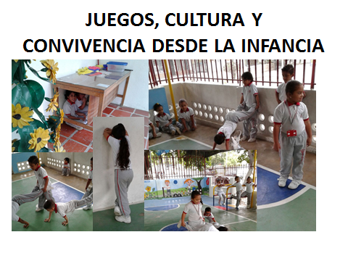

Presentación
La propuesta pedagógica Juegos, Cultura y Convivencia surge como resultado de la experiencia vivida en las prácticas pedagógicas realizadas en la corporación Instituto mi Primera Estación, en el proceso de formación como Licenciadas en Pedagógica Infantil, en la Universidad de Cartagena, en convenio con la Universidad del Tolima. Con ella se pretende crear espacios lúdicos, en los que los niños y niñas interactúen de manera natural y espontánea, se apropien de los valores de su cultora y establezcan lazos afectivos con sus compañeros.

Considerando que los primeros años de vida escolar constituyen un espacio ideal para la socialización del niño se tomó el juego como estrategia pedagógica considerando que es el medio más adecuado para introducir a los niños al mundo de la cultura, la sociedad, la creatividad y el reconocimiento del otro, al mismo tiempo que se apropian de las normas y reglas de convivencia, en un ambiente de aprendizaje natural, lúdico y recreativo.

Actividades de la propuesta.
Actividad No. 1
Título: La gallina ciega.
Fecha: Mayo 15 del 2016
Participantes: Estudiantes Transición
Material: Un pañuelo, para vendar los ojos.
Descripción: Se trata de un juego clásico que todos hemos jugado alguna vez. Se juega en un terreno llano y sin obstáculos, para evitar caídas.
Uno se la queda y se le vendará los ojos con un pañuelo. El resto de jugadores se colocan alrededor del que se la queda.
Se sortea entre los jugadores quien "se la queda" para hacer de gallina ciega. Al que "se la queda" se le vendan los ojos y después los jugadores le preguntan: "Gallinita ciega, ¿qué se te ha perdido?" a lo que "el que se la queda" responde: "Una aguja y un dedal". Entonces el resto de jugadores le responde: "dá tres vueltecitas y los encontrarás". El que hace de gallinita ciega dá tres vueltas sobre él mismo mientras el resto de jugadores cantan: "Una, dos y tres".
Después la gallinita ciega avanza con los brazos extendidos intentando tocar a alguno de los otros jugadores, y cuando lo ha hecho, debe adivinar quién es tocándole el pelo, la cabeza, la cara y las manos. Luego dice el nombre del jugador que cree que es y si acierta, se cambian los puestos y si no acierta, el resto de jugadores le gritan que ha fallado, siguiendo el juego hasta que acierta.

Actividad No. 2
Título: Carretilla
Fecha: Junio 3 de 2016
Participantes: Estudiantes de Jardín y Transición
Material: Humano
Descripción: Se corren por equipos de dos. Uno hace de carretilla andando con las manos y el otro es quien lleva la carretilla, sujetando al otro jugador por los dos pies.
Se corren por equipos de dos jugadores, sobre una distancia marcada de antemano. Parten de una línea al oír la señal de salida y deberán correr hasta llegar a la línea de meta. Se deberá adaptar la distancia a recorrer a la edad de los participantes. Es importante que el que lleva la carretilla no empuje más de la cuenta y se adapte a la velocidad que su compañero pueda llevar, sin empujar más rápido, para que la carretilla no se caiga, con el consiguiente trompazo contra el suelo. ¡Cuidado con esto, que puede haber lesiones de "narices" Tendrá una duración diferente, dependiendo del número de jugadores y la habilidad en el juego.

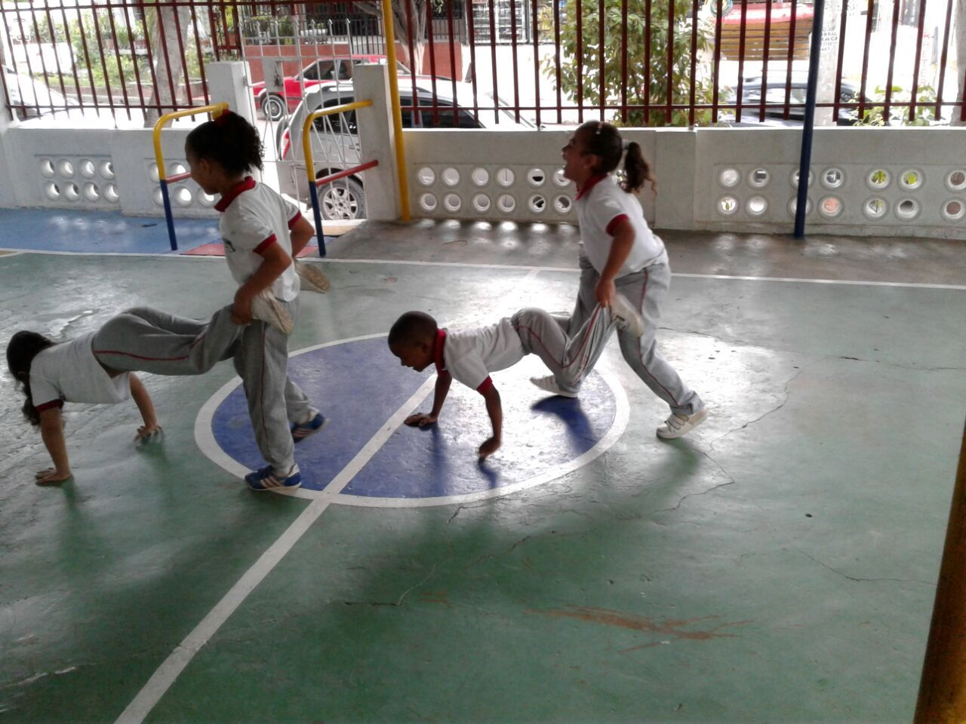
Niños participando en el juego de la carretilla
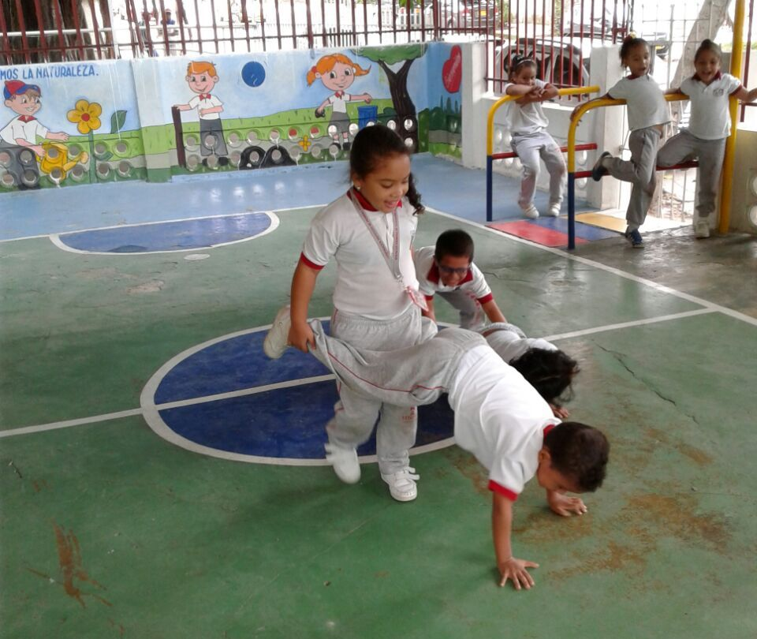
Niños participando alegremente de la jornada de juegos

Actividad No. 3
Título: Juego del Escondido
Fecha: Agosto
Participantes: estudiantes de Jardín y transición
Material: Humano
Descripción: Se echa a suertes quien se la queda. Pueden jugar muchos niños, pero tendremos cuidado de no alargar mucho el juego, porque puede resultar aburrido para los que se cogen primeros o se salvan primeros. Una forma de acortarlo es dar un tiempo para que la mano termine, por ejemplo diez minutos. Si al cabo de la misma no están todos cogidos o salvados, se la queda el primero que fue cogido. Si antes de que terminen los diez minutos algún jugador salva a todos sus compañeros, el juego vuelve a comenzar y se la queda el mismo jugador que la llevaba.
"El que la lleva" se coloca sobre un lugar determinado, que se llama casa (banco, árbol, esquina, piedra, farola, papelera, etc.), con los ojos tapados y contará hasta 50 (el número a contar dependerá de la edad de los jugadores; también se puede hacer recitando el abecedario). Mientras este jugador cuenta, el resto de los jugadores correrán, por separado, a esconderse lo mejor que puedan y sepan, para no ser descubiertos en su escondite.
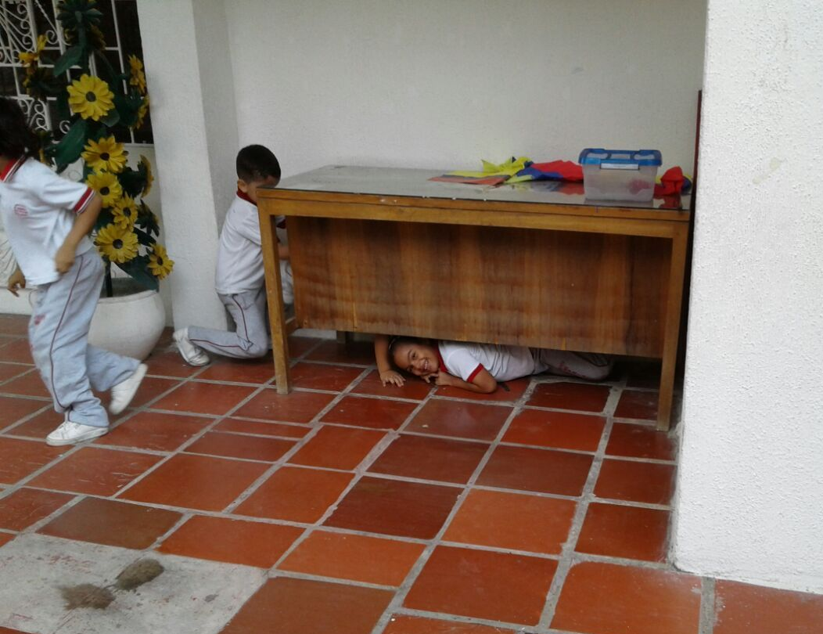
Improvisados escondites de los niños durante el juego

Actividad No. 4
Título: La Peregrina
Fecha: Septiembre 15 de 2016
Participantes: Estudiantes de transición
Material: Pintura, (diagrama diseñado en el piso)
Descripción: Se trata de un juego que ayuda a los niños a aprender y escribir los números y despierta sus habilidades como contar, razonar y mejora su equilibrio. La secuencia numérica que se requiere para jugar a la rayuela anima a los niños a desarrollar el pensamiento lógico matemático. Los saltos que los niños tendrán que dar, les aportará una mayor agilidad, coordinación y fuerza. Es un juego que ayuda al desarrollo motor de los niños. Los pasos a seguir en el juego son:
1 – Se dibuja un diagrama compuesto por 10 cuadros, luego escribe el número del 1 al 10, con diversos colores de tiza. Podéis hacer una rayuela mayor o menor, dependiendo del tamaño y las capacidades de los niños.
2 – El juego se inicia con el primer niño, quien debe estar de pie detrás del primer cuadrado, y lanza la piedra. La casa donde caiga será el lugar donde el niño no puede pisar.
3 - El niño comenzará el circuito con un salto a la pata coja (si sólo hay un cuadro) o dos pies (si el cuadrado es doble). El objetivo es, ir pasando la piedra de cuadro en cuadro hasta el número 10 y volver.
4 - Si el niño se cae o la piedra sale de cuadro, será el turno del siguiente jugador.
5 - También se puede innovar en este juego. Se puede hacer la rayuela con diferentes formatos para facilitar u obstaculizar el juego. Cuenta la creatividad.
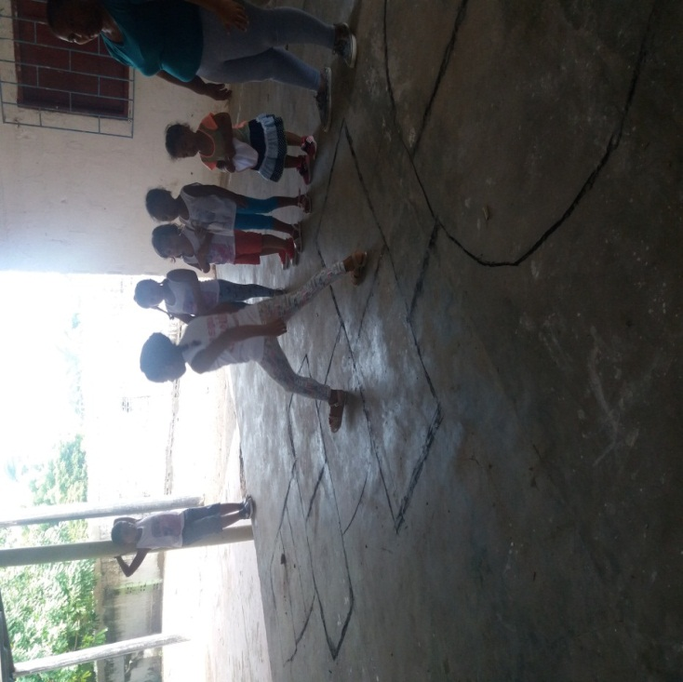
Juego de la peregrina

Actividad No. 5
Título: El Puente está Quebrado
Fecha: Octubre 28 de 2016
Participantes: Estudiantes de Jardín y Transición
Material: Humano
Descripción: Tomados de las manos dos niños forman un arco, por donde pasaran los niños participantes del juego, que haciendo una fila y agarrados por la cintura cantaran el estribillo de la ronda:
El puente está quebrado
Con que lo curaremos
Con cáscara de huevo
Burritos al potrero
Que pase el rey
Que ha de pasar
El hijo del conde
Se queda atrás.
El niño que queda atrás debe escoger entre el sol o la luna que representan los dos niños que forman el puente, se van colocando detrás de cada uno de los pilares del puente, formando dos filas. Al final cada fila halará para su lado tratando de desequilibrar a su oponente, y gana el equipo que se mantenga unido

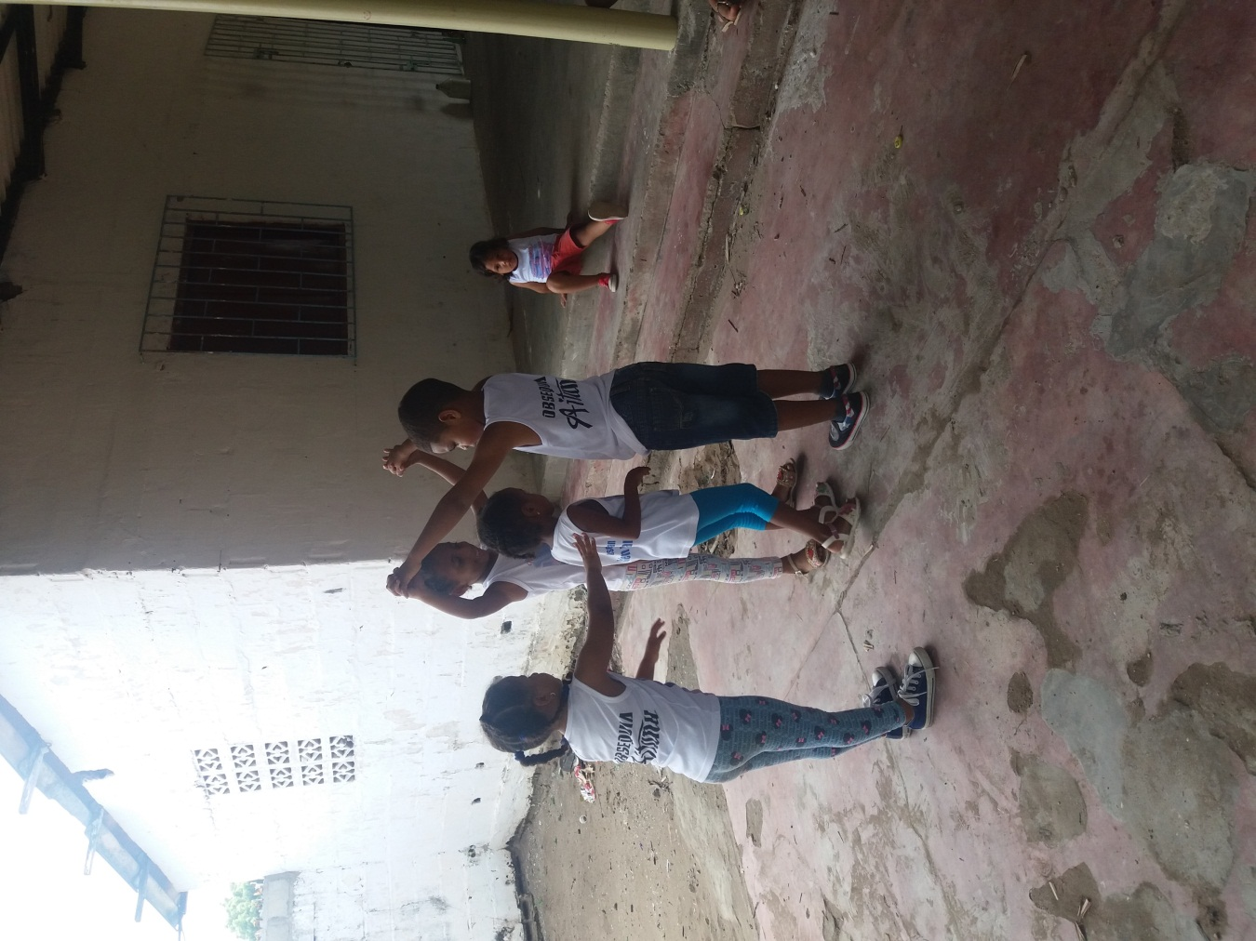
Juego el puente está quebrado

Actividad No. 6
Título: El grato y el ratón
Fecha: Noviembre 16 de 2016
Participantes: estudiantes de jardín y Transición
Material: Humano
Descripción: Se eligen el "ratón" y el "gato". El resto se cogen de las manos y forman un corro El ratón, dentro del círculo y el gato fuera. Después el gato dice “¿ratón qué haces en mi casa?” a lo que el ratón contesta “comiéndome el queso” el gato dice “a qué te cojo” y el ratón contesta “a que no” El ratón sale corriendo del círculo, pasando entre dos jugadores.

RESULTADOS
Los juegos tradicionales tiene gran aplicación al trabajar con los estudiantes del preescolar, en este caso con los niños de Jardín y transición de la Corporación Instituto mi primera estación porque no requieren de muchos materiales ni espacio, se pueden realizar tanto en el aula como en el patio, bien fuera durante las clases o en los recreos. Igualmente los niños los niños los aprenden con mucha facilidad y los incorporan espontáneamente en su cotidianidad.
De acuerdo con los planteamientos de Piaget, Vigotsky y Hizinga el juego forma parte de la cultura del niño y responde a su propia naturaleza lúdica, por tanto fue provechosa la utilización de los juegos tradicionales como estrategia pedagógica para la socialización de los niños, facilitando la interacción y la convivencia en la institución. Con los juegos, además los niños aprenden a valorar su cuerpo y la actividad física, aprovechar el tiempo libre de manera divertida, es decir que con los juegos se pueden crear ambientes de aprendizaje para que los niños se conozca y se sientan a gusto consigo mismo y con los demás.
En cuanto a sus aportes al desarrollo de la motricidad se pudo observar que con los juegos se potencian sus habilidades físicas básicas y su conocimiento de la estructura y en el control de movimiento según las circunstancias y condiciones de cada situación. Es decir que los niños utilizan los recursos expresivos del cuerpo y el movimiento para transmitir conocimientos, sensaciones, ideas y estados de ánimo, para establecer vínculos comunicativos y afectivos con los otros niños
Durante la participación en los juegos los niños logran resolver problemas que exigen el dominio de actitudes y destrezas motoras, se apropian de normas y reglas, hábitos, higiénicos, posturales, de ejercicios físicos manifestando actitud responsable con su cuerpo y el de los demás.

CONCLUSIONES

Luego de implementar la propuesta pedagógica se llega a las siguientes conclusiones:

Aplicar los juegos tradicionales como estrategia pedagógica para socialización del niño sin que ellos representen un fin absoluto y acabado, sino que por el contrario represente el medio, que se implementan con una intencionalidad pedagógica, porque a la medida en que se avance en el tiempo se requerirá actualizarse acuerdo al modo, tiempo y lugar.

Este proyecto de investigación en el aula constituyó una mirada de los juegos tradicionales como estrategia pedagógica para la socialización, que se responde a la realidad sociocultural de los niños y les brinda espacios lúdicos donde se pueden expresar libre y espontáneamente.
Los principales aportes de los juegos tradicionales son:
- Motiva y estimula al niño en la adquisición de nuevos aprendizajes
- Forja un ambiente agradable al interior del aula
- Incentiva la participación y el dialogo entre los entes del proceso enseñanza-aprendizaje
- El niño se siente libre para participar porque no se encuentra limitado
- Permite que el niño desarrolle su creatividad y espontaneidad
- Permite que el niño halle diferentes formas de encontrar soluciones durante su realización.

8. RECOMENDACIONES

En correspondencia con las conclusiones se recomienda:
La institución educativa debe disponer de espacios y recursos donde los niños jueguen
Los profesores de educación infantil deben tener presente los juegos tradicionales como una forma de expresión cultural de los niños, aplicándolos con una intencionalidad pedagógica valiosa para la socialización del niño.

Es provechoso vincular a los padres al proceso de formación del niño mediante los juegos para fomentar la unión, el respeto y la colaboración.

Los juegos tradicionales deben ser trabajados con precaución, requiere de una preparación y sobre todo de mucha creatividad por parte de los profesores.

BIBLIOGRAFIA

Bravo, B. (2012). Estrategias pedagógicas dirigidas a los niños y niñas de 5 y 6 años del centro de educación inicial los Magallanes, para fortalecer la adquisición de la lectura y escritura. Tesis de maestría. Universidad pedagógica experimental libertador. Valencia.
Delors, J. (1996). Los cuatro pilares de la educación. Madrid.
Dinello Raimundo, (2006) Pedagogía de expresión Ludocreativa, En Revista Magisterio # 19 marzo p. 26
Dinello Raimundo, Jiménez, Carlos A. Motta Jesús A. (2001) Lúdica, Cuerpo y Creatividad. Editorial Magisterio, Bogotá pp266
Ley 1098 P. G. (2006). Código de la Infancia y la Adolescencia. Recuperado el, 7.
MINISTERIO DE EDUCACIÓN NACIONAL. (1997) “Lineamientos pedagógicos para la educación inicial”, documento de trabajo, Santafé de Bogotá.
MINISTERIO DE EDUCACIÓN NACIONAL. (2000). Lineamientos curriculares para preescolar. Bogotá
MINISTERIO DE EDUCACIÓN NACIONAL. (2009). Guía 10 Desarrollo infantil y competencias en la primera infancia. Bogotá.
Rincón, Cecilia D.H. (2007) Los imaginarios de la infancia. Revista Educación y cultura.
Raimundo Dinello https://prezi.com/5qxxt3njraqk/raimundo-dinello/
Concepto de lúdica http://laludicaenpreescolar.blogspot.com.co/2009/07/concepto-de-ludica.html
Concepto de juego http://conceptodefinicion.de/juego/es

